SÍRA S Sulphur

Výskyt: - jako volný prvek v ložiscích pod zemí (Polsko)
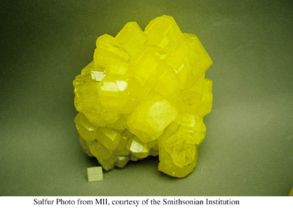
nebo v okolí sopek
- vázaná ve sloučeninách (např. sulfidy, sírany,…)
- v organizmech je součástí bílkovin

Vlastnosti: - žlutá krystalická nebo prášková látka
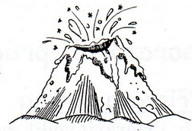
- hořlavá, snadno taje (při 113°C)

Použití: - k výrobě kyseliny sírové
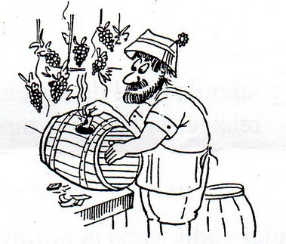
- je součástí prostředků proti růstu plísní a hub,
ochrana rostlin proti škůdcům
- dezinfekce sudů ve vinařství (síření sudů)
- vulkanizace kaučuku

Sloučeniny: - oxid siřičitý – vzniká při spalování síry,
znečišťuje ovzduší (kyselé deště)
- sirovodík – zapáchající plyn, vzniká při hnití bílkovin

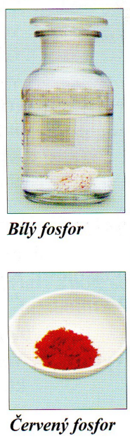
FOSFOR P Phosphorus

Výskyt: - jako volný prvek se nevyskytuje
- vázaný ve sloučeninách (např. fosforečnany)
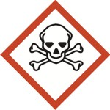
- v lidském těle se nachází hlavně v kostech (dodává jim tvrdost a pevnost)

Vlastnosti: - vyskytuje se hlavně ve dvou formách:
a) bílý fosfor - pevná bílá látka, velmi jedovatá
- na vzduchu je samozápalný (uchovává se pod vodou)
- ve tmě na vzduchu světélkuje (fosforescence)
b) červený fosfor - tmavě červený prášek
- není samozápalný ani jedovatý

Využití: a) bílý fosfor – zápalné a signalizační prostředky, bojové látky (napalm),
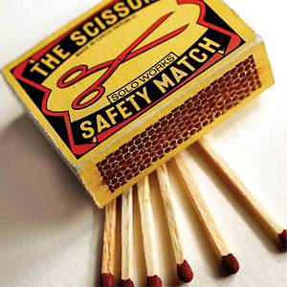
nástrahy na krysy a jiné hlodavce
b) červený fosfor – výroba zápalek – škrtátko na krabičce
(teplo přemění červený fosfor na bílý – zapálí se!)

sloučeniny - fosforečnany – využívají se jako hnojiva

- Rozhodni o pravdivosti tvrzení, vybarvi správnou odpověď a písmena ti dají název fyzikální vlastnosti látek.
 | Tvrzení | ANO | NE
1. | Fosfor je v periodické tabulce ve stejné skupině jako dusík. | S | E
2. | Červený fosfor je samozápalný a jedovatý. | M | K
3. | Fosfor má vyšší protonové číslo než dusík. | U | H
4. | Síra se vyskytuje v okolí sopek. | P | B
5. | Fosfor je plynná látka. | F | E
6. | Pevná síra se snadno taví. | N | C
7. | Fosfor ovlivňuje růst a vývoj rostlin. | S | A
8. | Bílý fosfor se používá na výrobu zápalek. | D | T
9. | Oxid siřičitý znečišťuje ovzduší a je příčinou kyselých dešťů. | V | L
10. | Fosfor je součástí kostní tkáně. | Í | V

NEKOVY – CO UŽ O NICH VÍŠ?

- Doplň křížovku, tajenkou je název děje, při kterém vzniká v přírodě kyslík.

1.
2.
3.
4.
5.
6.
7.
8.
9.
10.
11.
1. metoda oddělování pevné látky od kapaliny
2. v laboratoři provádíme ………..
3. stejnorodá směs
4. děj, při kterém se mění látka na popel
5. různorodá směs pevné a kapalné látky
6. součást vzduchu nezbytná pro dýchání
7. prvek, jehož chemická značka je Zn
8. nejmenší částice hmoty
9. jeden z rozměrů kvádru
10. tříatomová molekula kyslíku
11. jedna ze základních podmínek života

- V následujících větách najdi skrytý prvek.

Ten motor se dusí, rachtá, prostě zlobí. …………………
Petr se lenivě povaluje. …………………
Ivan poslechl ornitologa a tu chycenou sovu pustil. …………………
Ty se boj odplaty, bude velká! …………………
Sylvo, díky tobě mám dobrou známku. …………………
Dobro má vítězit nad zlem. …………………
Vydavatel urgentně poslal zprávu spisovateli. …………………

- V následující osmisměrce vyhledej a vyškrtej názvy těchto prvků, zbylá písmena vybarvi a po řádcích vylušti tajenku.

S, P, C, O, N, H, F, Cl, Br, I, Se, Te, Kr, B
N | E | J | R | V | B | O | R | M
K | O | F | O | O | S | K | V | O
D | Y | O | K | D | U | Í | J | R
K | Y | S | L | Í | K | L | R | B
S | O | F | E | K | S | H | F | A
CH | L | O | R | L | U | U | V | P
R | A | R | U | L | E | T | D | V
K | R | Y | P | T | O | N | O | !

Tajenka osmisměrky:

Zdroje:

- http://image.made-in-china.com/2f0j00celtFrvMSykS/Sulphur.jpg
- J. Mach, I. Plucková, J. Šibor: Úvod do obecné a anorganické chemie – učebnice, pracovní sešit
- http://mm.denik.cz/56/cc/zapalky_solo_susice_sip-300.jpg
- http://www.seton.cz/setoncz/product/0/20/Nebezpečné-látky-a-ochrana-životního-prostředí/Označení-nebezpečných-látek/GHS-symboly-nebezpečných-látek-(nová-EN-norma)/Vysoce-toxické/100010-1%20200052-2%20300161-3%205099031001-4.html

